Сдать и выкупить: Главархив рассказал о том, как работал советский ломбард
09.03.2023
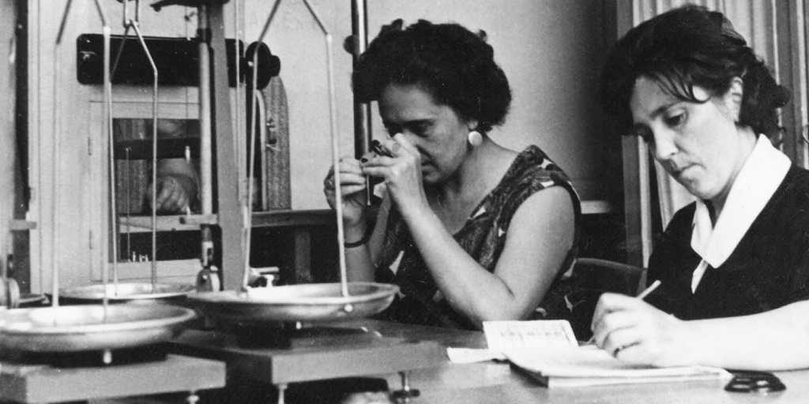

Приёмщицы отделения приёма драгоценностей ломбарда за работой. Автор – А. Егоров. Москва. 1967 г. Главархив Москвы
В ломбардах для горожан существовал список принимаемых вещей, а их работники забирали габаритные вещи москвичей прямо из их квартир.
В истории Москвы 1940 год стал временем создания законов. Настало время подводить первые итоги работы по Генеральному плану реконструкции Москвы и определять дальнейшие пути развития столичных предприятий и организаций. Внимание депутатов Моссовета привлекла такая специфическая организация, как городской ломбард. Весной 1940 года Моссовет выпустил решение №353 «О работе московского городского ломбарда», где обрисовал целую программу по развитию данного учреждения.
Основываясь на результатах проверки, Моссовет сделал заключение о том, что в данной отрасли царит беспорядок. В связи с этим Моссовет утвердил новый Устав столичного ломбарда с уставным капиталом в 30 миллионов 950 тысяч рублей. Учреждение предназначалось «для предоставления трудящемуся населению ссуд под залог предметов домашнего обихода и личного пользования, а также для хранения этих вещей». Граждане могли сдать на хранение вещь, представляющую материальную ценность.
Для облегчения выбора предметов горожанами в ломбардах был введен специальный список, из которого следовало, что на хранение можно сдавать изделия и лом из драгоценных металлов, часы золотые и металлические, хрусталь, мельхиоровые изделия, готовальни, самовары, велосипеды, швейные машины (и отдельно их головки), театральные бинокли, готовую одежду и ковры. Специалисты в ломбарде производили оценку данной вещи, страховали ее и оставляли у себя на определенный срок. Граждане в обмен получали денежную ссуду на срок от одного до трех месяцев.
Предметы домашнего обихода и личного пользования оценивались по их действительной стоимости, а вот драгметаллы, драгоценные камни и изделия из них — по расценкам, утвержденным Наркомфином СССР. В советских ломбардах не принимали ценные бумаги и иностранную валюту. За хранение иностранной валюты можно было получить тюремный срок.
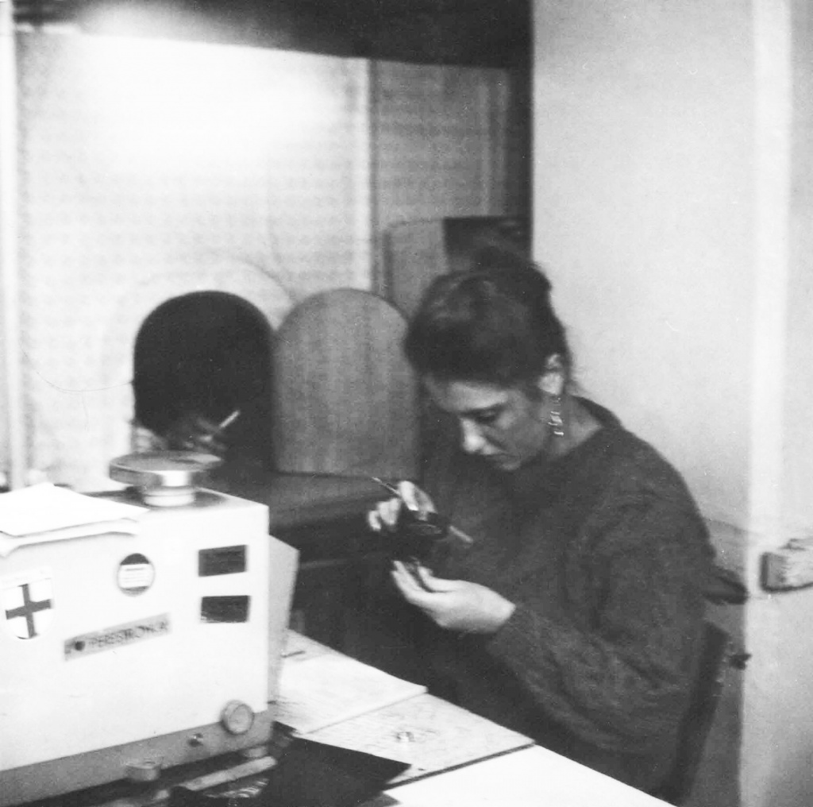
Оценщица ломбарда на Пушкинской улице за работой. Автор – С. Тетерин. Москва. Июль 1990 г. Главархив Москвы
Также специально устанавливалось правило, что размер ссуды не должен превышать 75% оценочной стоимости вещи. В случае, когда оценивались изделия из драгметаллов, сумма ссуды могла достигать 90% от суммы оценки. В реальности обычно выдавали не более 500 рублей одному физическому лицу.
По истечении срока гражданин должен был вернуть ссуду с процентами и оплатить услуги ломбарда за хранение и страхование вещи (обычно по 5% от ее оценочной стоимости), после чего можно было забрать ее. Если по истечении оговоренного срока ссуда с процентами не была возвращена владельцем вещи, то она передавалась на реализацию по оценочной стоимости в государственную торговую сеть. Изделия из драгметаллов и часы передавались «для реализации в особом порядке».
Из сумм, полученных от продажи вещей, погашались ссуда и проценты, а также расходы ломбарда на страхование. После чего остаток суммы мог в течение трех лет получить бывший владелец вещи при предъявлении залогового билета. Деньги, невостребованные в течение трехлетнего срока, шли на пополнение уставного капитала ломбарда.
Для горожан была также предусмотрена платная услуга по сдаче и получению вещей из ломбарда на дому, для этого оценщикам даже выделили специальные легковые автомобили. Все предметы, подлежащие вывозу, делились на три категории: мелкие вещи и драгоценности; швейные машины, самовары, чемоданы и мелкие ковры; ножные швейные машины, большие ковры. При расчете оплаты услуги имело значение, на каком этаже живет клиент. За одну вещь надо было заплатить 4 рубля, а за три — уже 15 рублей. Если же клиент жил выше третьего этажа, то должен был заплатить уже 20% от стоимости габаритной вещи. Стоимость увеличивалась и зависела от количества пролетов, с которых вещь надо было спускать.
С постановлением Моссовета о работе ломбардов можно познакомиться в читальном зале Главархива Москвы по адресу: Профсоюзная улица, дом 80. Читальный зал открыт по понедельникам с 9:30 до 16:30, по вторникам и четвергам — с 12:00 до 20:00, по пятницам — с 9:30 до 15:00.

Адрес страницы: http://mosarchive.mos.ru/presscenter/news/detail/11456444.html
ГБУ "Мосархив"

